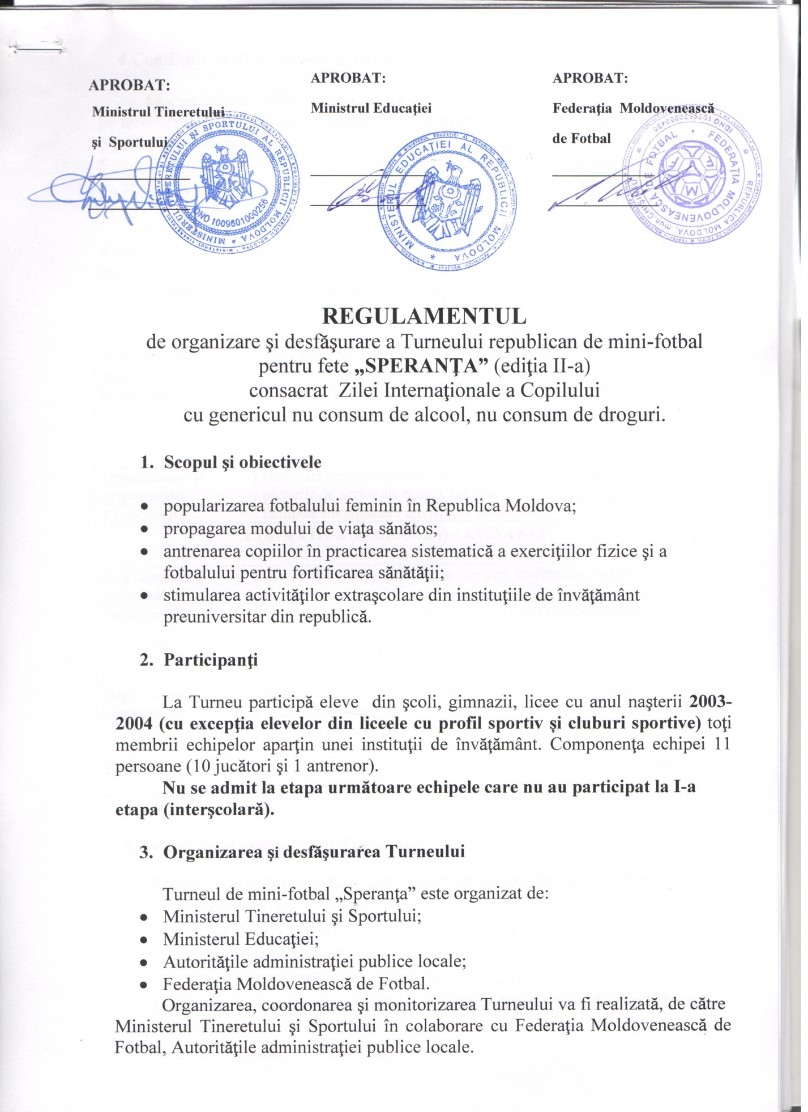

- Condiţiile de desfăşurare a Turneului

Meciurile din cadrul Turneului de mini-fotbal „Speranţa” se vor desfăşura pe terenuri de fotbal cu dimensiunile 40 x 20 m minimală, componenţa echipelor – 5 jucătoare titulari şi 5 rezerve. Durata meciului – 2 reprize x 20 min., cu pauză de 5 min. între reprize ori pe mini-terenuri cu iarbă artificială cu dimensiunile 33 x l8 m, componenţa echipelor 5 jucătoare titulari, 5 rezervă. Dimensiunea porţii – 2 x 3 m.
Pe perioada desfăşurării Turneului, Colegiului de arbitri îi revine dreptul de a modifica dimensiunile terenului, porţilor şi stabilirea numărului de jucători pe teren.
Competiţiile se vor desfăşura în 4 etape:
I ETAPĂ (LOCALĂ)

Organizatori şi responsabili | Administraţiile instituţiilor de învăţământ preuniversitar.
Participanţi | Echipele gimnaziilor, şcolilor şi liceelor din localităţile Republicii.
ETAPA a II-a (REGIONALĂ)

Organizatori şi responsabili | Direcţiile generale raionale/municipale învăţământ, tineret şi sport; preturile de sector ale mun. Chişinău.
Participanţi | Echipele învingătoare din fiecare localitate.
ETAPA a III-a (REGIONALĂ) – ANEXA Nr.1

Organizatori şi responsabili | Direcţiile generale raionale/municipale învăţământ, tineret şi sport.
Participanţi | Echipele clasate pe primele 2 locuri la etapa raională, sector Chişinău.
ETAPA a IV-a (FINALĂ)

Organizatori şi responsabili | Ministerul Tineretului şi Sportului;  Ministerul Educaţiei;  Federaţia Moldovenească de Fotbal;  Autorităţile administraţiei publice locale.
Participanţi | 12 echipe – 9 echipe învingătoare în etapa a III-a şi 3 echipe din mun. Chişinău.

- Data şi locul desfăşurării Turneului

Etapele Turneului de fotbal „Speranţa” se vor desfăşura în perioadele:
- I etapă (locală) - până la 01 mai 2016
- etapa a II-a (raională) - 10-11 mai 2016
- etapa a III-a (regională) - 19 mai 2016
- etapa a IV-a (finală) - 01- 05 iunie 2016
Locul desfăşurării etapei finale și cazarea echipelor - s. Slobozia Dușca, r-ul Criuleni.
Sosirea echipelor - 01 iunie 2016 pînă la ora 14.00
Validarea echipelor - la ora 15.00
Festivitatea de deschidere a turneului – 02 iunie 2016, ora 12.00
Ceremonia de închidere – 05.iunie 2016, ora 11.00

- Condiţii financiare

Cheltuielile, ce ţin de organizarea şi desfăşurarea competiţiilor din cadrul primei etape, sunt suportate de către instituţiile de învăţământ, iar la etapele a II şi a III-a de direcţiile învăţământ, tineret şi sport raionale/municipale şi preturile de sector ale mun. Chişinău. Cheltuielile de transport (tur/retur) pentru participanţii la etapa finală a Turneului vor fi suportate de către direcţiile învăţământ, tineret şi sport raionale/municipale.
Cheltuielile pentru organizarea şi desfăşurarea competiţiilor din cadrul etapei finale a Turneului sunt suportate de către Ministerul Tineretului şi Sportului (hrana participanţilor, Colegiul principal de arbitri, arbitrilor, transportul pentru membrii Colegiul principal de arbitri, cupa Turneului, diplome şi medalii).
Cheltuielile ce ţin de cazarea participanţilor la Turneu (etapa finală) vor fi suportate de către Federaţia Moldovenească de Fotbal.

- Arbitrarea meciurilor
La etapele I şi II meciurile vor fi asigurate de arbitrii locali, la etapa a III-a – de arbitrii desemnaţi de federaţiile regionale de fotbal mun. Chişinău, Bălţi şi Cahul, iar la etapa finală - de arbitrii desemnaţi de Comitetul de Arbitri al Federaţiei Moldoveneşti de Fotbal.
Competiţiile se vor desfăşura în conformitate cu regulile în vigoare, aprobate de FIFA.

- Contestaţii

În conformitate cu regulile internaţionale, în timp de 20 minute după încheierea meciului, reprezentantul echipei depune Comisiei de contestare cererea argumentată în scris, în următoarele cazuri:
- s-au depistat jucători nelegitimaţi;
- s-au depistat jucători ce nu corespund vîrstei;
- s-au depistat jucători suspendaţi;
- timpul regulamentar de joc nu a expirat.
Contestaţia se examinează de către comisie la faţa locului.
Comisia de contestare va fi instituită din:
- reprezentantul Ministerului Tineretului şi Sportului;
- arbitrul principal;
- secretarul principal;
- arbitrul meciului;
- reprezentanţii echipelor.
Rezultatele examinării contestaţiilor vor fi consemnate în procesul verbal şi în raportul-tehnic al meciului.

- Condiţiile de înscriere şi validare

Reprezentanţii echipelor participante vor prezenta Comisiei de validare următoarele acte:
- cerere de participare, aprobă de către directorul instituţiei de învăţământ, şeful Direcţiei raionale/municipale învăţământ, tineret şi sport şi medic (anexa nr.2);
- certificatul de naştere (original şi copia acestuia);
- dosarul personal al elevului din instituţia în care face studiile (copie);
- fişa personală a participantului (anexa nr.3).

Echipele participante la Turneu trebuie să posede două seturi de echipament.

În cazul depistării încălcărilor privind falsificarea actelor, echipa nu va fi admisă la concurs.
Dacă, într-un meci oficial, echipele folosesc alţi jucători decât cei înscrişi în raportul de joc, jucători nelegitimaţi, suspendaţi sau care nu corespund vîrstei stabilite, echipei respective i se acordă înfrîngere tehnică (0:3), iar celei adverse – victorie tehnică (3:0). Cînd culorile echipamentelor de joc ale ambelor echipe coincid, echipa-oaspete îşi va schimba echipamentul. Metodiştii DÎTS, profesorii de educaţie fizică poartă responsabilitate personală de perfectarea actelor. Profesorii de educaţie fizică duc responsabilitate de viaţa şi securitatea membrelor echipei pe întreaga perioadă de desfăşurare a Turneului.

- Premierea învingătorilor

Echipa clasată pe locul I este deţinătoare cupei Turneului, iar sportivii şi profesorul de educaţie fizică vor fi menţionaţi cu diplome şi medalii de către Ministerul Tineretului şi Sportului.
Echipele clasate pe locurile II şi III sunt menţionate cu diplome şi medalii de către Ministerul Tineretului şi Sportului.
Membrelor echipei clasate pe locurile IV li se acordă diplome de participare de către Ministerul Tineretului şi Sportului.
Federaţia Moldovenească de Fotbal va oferi participanţilor Turneului de mini-fotbal, cadouri.

Anexa nr.1
Locul desfăşurării meciurilor
din cadrul etapei a III-a (regională)
a Turneului republican de mini-fotbal
pentru fete „Speranţa” (ediţia 2016)

Meciurile din cadrul etapei a III-a (regională) a Turneului republican de mini-fotbal pentru fete „Speranţa” se vor desfăşura în oraşele Ocniţa, Glodeni; Soroca, Teleneşti, Cimişlia, Anenii Noi, Cantemir s. Pleşeni, Cahul, Criuleni, Chişinău, după cum urmează:
Echipele clasate pe primele 2 locuri la etapa raională/sector Chişinău participă la etapa a III-a.

Grupa A  Ocniţa  Donduşeni  Briceni  Edineţ | Grupa B  Glodeni  Rîşcani  Bălţi  Făleşti | Grupa C  Soroca  Floreşti  Drochia  Şoldăneşti Rezina | Grupa D  Teleneşti  Orhei  Ungheni  Sîngerei | Grupa E  Cimişlia  Basarabeasca  Ialoveni  Hînceşti
Grupa F  Anenii Noi  Căuşeni  Ştefan-Vodă  Strpşeni | Grupa G  Cantemir  s. Pleşeni  Comrat  Leova | Grupa H  Cahul  Vulcaneşti  Taraclia  Ciadîr-Lunga | Grupa I  Criuleni  Străşeni  r. Dubăsari  Nisporeni  Călăreşi | Grupa J  Chişinău  sect. Centru  sect. Botanica  sect. Rîşcani  sect. Buiucani  sect. Ciocana

Notă: La această etapă se va aplica sistemul eliminator de desfăşurare a competiţiilor.

- Sosirea echipelor - ora 10.00;
- Începutul competiţiilor - ora 11.00.

Sistemul eliminator

3 echipe 4 echipe

5 echipe 6 echipe

7 echipe 8 echipe

Anexa nr.2
Ministerul Tineretului şi Sportului
Ministerul Educaţiei
Federaţia Moldovenească de Fotbal

Turneul republican de mini-fotbal
pentru fete „SPERANŢA” (ediţia 2016),
Cu participarea echipelor de fete cu anul naşterii 2003-2004
CERERE DE PARTICIPARE

Echipa____________________________________
(instituţia de învăţământ, localitatea)
Nr. | Numele, prenumele participantului (complet) | Data,  luna anul naşterii | Adeverinţa de naştere (seria, număr) | Anul de studii  (clasa) | Semnătura şi ştampila medicului  (pentru fiecare participant)
1
2
3
4
5
6
7
8
9
10

La competiţii sunt admise _____________persoane.
Medicul ___________________________________________________________
(nume, prenume, semnătura, ştampila)

Profesor de educaţie fizică_____________________________________________ (nume, prenume, semnătura)

Directorul instituţiei de învăţământ______________________________________ (nume, prenume, semnătura, ştampila)

Şeful Direcţiei raionale/municipale
învăţământ, tineret şi sport ____________________________________________ (nume, prenume, semnătura, ştampila)
Cererea de participare se va prezenta în mod obligatoriu în variantă electronic (nu se admit cereri completate cu pixul). În caz contrar echipele nu vor fi admise la competiţii.

Anexa nr.3
Ministerul Tineretului şi Sportului
Ministerul Educaţiei
Federaţia Moldovenească de Fotbal

Turneul republican de mini-fotbal
pentru fete „SPERANŢA” (ediţia 2016),
Cu participarea echipelor de fete cu anul naşterii 2003-2004

FIŞA PARTICIPANTULUI

Fotografie
recentă (2015)
pentru acte
(4 cm x 5 cm) cu viza directorului şi ştampila instituţiei de învăţământ
Nume ____________________________________________

Prenume___________________________________________

Ziua, luna, anul naşterii_______________________________

Adeverinţa de naştere________________________________

___________________________________________________
(seria, numărul, locul şi data eliberării)

Domiciliul _________________________________________________________________________

Telefon ____________________________________________________________

Instituţia de învăţământ _______________________________________________

Anul de studii (clasa) _________________________________________________

Numărul şi data ordinului de înmatriculare ________________________________

Medicul ___________________________________________________________
(nume, prenume, semnătura, ştampila)

Profesor de educaţie fizică_____________________________________________ (nume, prenume, semnătura)

Directorul instituţiei de învăţământ______________________________________ (nume, prenume, semnătura, ştampila)

Notă: În cazul în care lipseşte fotografia, sportivul nu va fi admis la Turneu.

Fişa participantului se va prezenta în mod obligatoriu în variantă tapată electronic (nu se admit cereri completate cu pixul). În caz contrar echipele nu vor fi admise la competiţii.

